מכלת לוינסקי לחינוך
שלוחת אילת

סביבת חיים בנושא
"שונית אילת ואני"
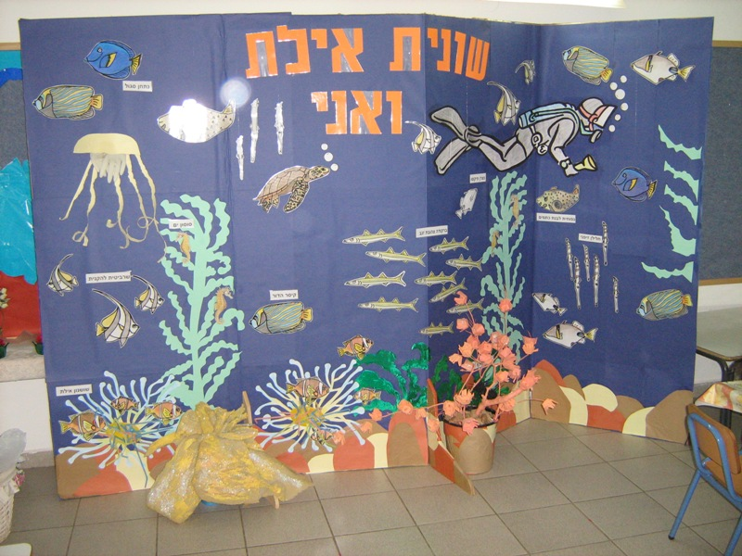

ליאת אלמוזנינו

הקדמה ונימוקים לבחירת הנושא:
אופיו של הגן, הוא אשר כיוון אותי לתור אחר נושא ותחום דעת שיוכלו לפנות לכל ילדי הגם וכל אחד יוכל לעשות בו שימוש על פי נטיותיו, יכולותיו והבנתו. על כן בחרתי בנושא רחב שיהיה קשור בבעלי חיים.
לאחר בחירת הנושא, הוחלט על הקמת סביבת חיים בנושא "שונית אילת", אשר יזמן לילדים מעורבות גדולה יותר ואיכותית בעיר מגוריהם,תוך הכרות מעמיקה יותר של הסביבה ושמירתה. הנושא השתלב יפה מאוד עם כניסתו של הגן לפרוייקט "גן ירוק" המחזק את החינוך הסביבתי, תוך דגש על אקולוגיה ושימור הסביבה. אני מאמינה, כי תהליך למידה יכול להיות הדדי מהילדים למבוגרים וההפך ועל כן מהווה החינוך האקולוגי השקעה לטווח ארוך תוך שימת דגש על חינוך הדור הצעיר למען השרשת דרך חיים שונה בקהילה.
הנושא משתלב כהרחבה לנושא "עירי אילת" הנלמד בגן, ואף נפתח בו זמנית.
המרכז מזמן התנסויות ולמידה, מתוך עולם בעלי החיים הנגישים לעולמו של הילד האילתי. בתחום הדיסיפלינרי המדעי (ברובו) תוך שימוש בדרכי למידה שונות החל ממשחק, חקר, הבעה גרפית, הבעה מילולית ותנועה.

יעדים חינוכיים:
- הילדים יכירו את בית הגידול המכונה "שונית" ואת הקשרים ההדדיים המתקיימים בו.
- הילדים יכירו וידעו לתאר שלושה מינים של בעלי חיים ימיים בשונית אילת
- הילדים יכירו את מבנה הדג ומאפייניו היחודיים
- הילדים ידעו מהם כללי ה"עשה" ו"אל תעשה" בשימור מפרץ אילת.

מסגרת זמן ומקום:
המרכז הינו זמין בחציה השני של השנה. הוא משתלב עם הנושא הפותח "עירי אילת", מזמן פעילות "שמחפשת" את הגן, כולו או חלקו, ל"שונית" מתאים לקראת בואו של האביב (בו מתרחשת רב ההתרבות וה"פריחה" בשונית) והקיץ העוקב אחריו. גם בעתיד, הייתי מפעילה אותו במועד זה. ביקור במצפה התת ימי צפוי להיערך לקראת סוף השנה.
המרכז הינו נייד. ניתן להפעילו בתוך הגן או מחוצה לו ועל כן ניתן היה להבחין בשלושה מחזורי חיים: עד פורים במקום פינת רופא, מתחילת פורים ועד סיומו במקום פינת חשבון ולאחר מכן, בחצר הגן.

מכתב להורים:
( כפי שנשלח להורים )

להורים שלום,
בימים אלה יחל לפעול בגננו מרכז למידה בנושא "שונית אילת".

במסגרת זו ילמדו הילדים על הייחודיות של מפרץ אילת, על בעלי החיים הימיים והמאפיינים שלהם, על אלמוגים ועל שימור השונית. דגש מיוחד יינתן לאיכות הסביבה ומחזור.
נשמח לקבל מכם כתבות מעניינות בתחום, תמונות, בגדי ים ישנים, משקפות וציוד צלילה שאינכם צריכים וכל העולה על דעתכם בהקשר זה.
תודה על שיתוף הפעולה
ליאת וצוות הגן

סקיצה:
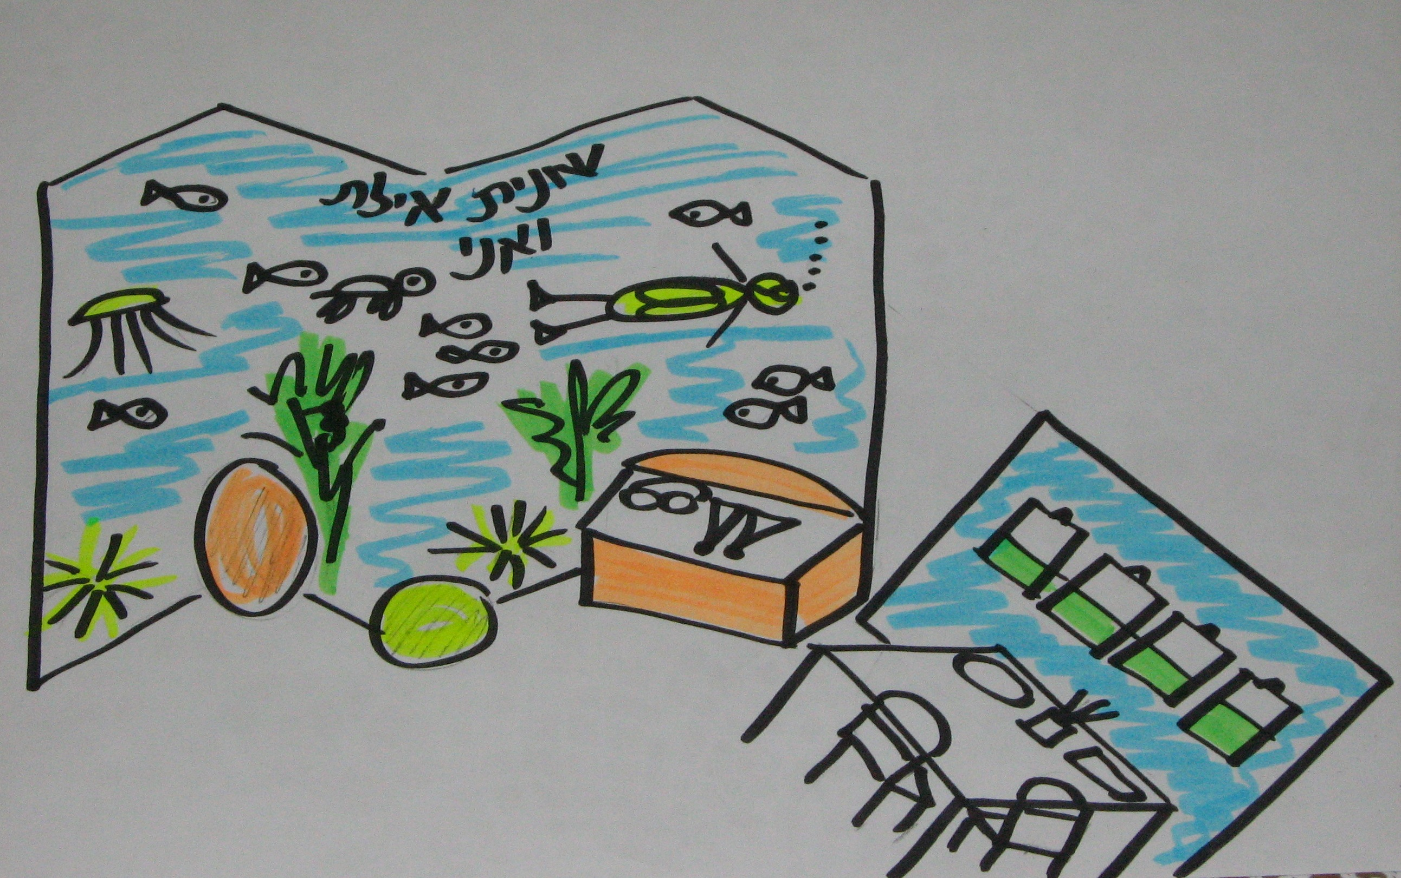

שושנת ים
שולחן עבודה
תיבת אוצרות
סנפירים, משקפות...

משחק קופסא
צוללן

בובות אצבע
כיסי הפעלה: דפי עבודה, משחקים, ספרים
אצות
אלמוגים

אוצר מילים:
ים, אלמוג, מפרץ אילת, סביבה, שונית, בית גידול, חמצן, נשימה, זימים, קשקשים, סנפירי הדג, דג, יונקים בים, זוחלים בים, תקשורת, תזונה, רבייה, אצה, צלילה, שחיה, משקפת, שנורקל, בגד ים, חליפת צלילה, סנפירי הצוללן.

פריטים שעל הגננת לאסוף:
בגדי ים, משקפות, שנורקלים סנפירים, מידע על שונית אילת, תמונות, משחקים, כתבות, ציוד למיחזור.

תרשים הלמידה במשולבת במרכז:
תחום הדעת ככלל הינו מדעי ועל כן מרבית הפעילויות סבבו סביבו. כמו כן, שולבו פעילויות למידה בתחומים שונים:
חשבון: כגון מניה, תרגילי חיבור וחיסור פשוטים, ייצוג ויזואלי של מספרים, וכדומה.
אוריינות: שולבה בעזרת כתיבת שמות הדגים, שמות הילדים, זיהוי האותיות, כתיבה והעתקה של אותיות, דפי עבודה, כותרות וכדומה.
מיומנויות הבעה ופיתוח מבנים שפתיים: בעזרת שיח, תאור בעלי החיים והסביבה
כישורים חברתיים: השלכה של "חיי החברה" והסימביוזה במים על חיי הגן וחיי החברה בכלל.
מיון: מיון בעלי החיים הימיים על פי קטגוריות (דגים, יונקים, ספוגיים, זוחלים) על פי צבעים, על פי חומר, פלי גודל וכדומה.
מוטוריקה עדינה: גזירה, מיחוי, דבקיות
אומנותיים: יצירה מחומרים ממוחזרים, צביעה במכחול, פיסול בעיסת נייר, השכלת חרוזי סול בשרשרת.

תוצרי הילדים:
- הילדים יערכו הכרות מעמיקה עם מפת ארץ ישראל תוך התמקדות באילת ויציגו מפה שיבנו
- הילדים יציירו דגים, יערכו מיחוי בפלסטלינה וידביקו דבקיות תוך יצירת סוגי דגים שונים
- במסגרת היצירה יציגו דגים מחומרים ממוחזרים
- קבוצת הלמידה תציג בפני הילדים במליאה את מבנה הדג ותכונותיו
- דפי עבודה שונים לחיזוק מיומנויות אורייניות וחשבון
- "אלבום" אוגדן מידע לילדים (פורטפוליו)

פעילויות והתנסויות:
דוגמה לתכנון מפגש בוקר – ארץ ישראל כרקע ל"אילת עירי"
מליאה של כ- 30 ילדים |  | גיל הילדים ומספרם
שעה 09:00 כחצי שעה |  | שעת המפגש ואורכו
תפקידי הילדים  אחראים לסידור המליאה וישיבה לאחר סידור חללי המשחק בגן | תפקידי הצוות  אחראים לכוון את הילדים להתארגנות על פי צורכי הגן | אופן הגעת הילדים וסדור המפגש (התארגנות- מי אחראי למה ולמה)
פתיחת בוקר רגילה: שיר בוקר, ברכת בוקר טוב ושבוע טוב,  פעילות עצמה  חלוקת הילדים לפינות עבודה ויצירה |  | מבנה המפגש
אתם יודעים ילדים, שכמעט חודש שלם לא נפגשנו. אני הייתי בחופשה מהלימודים ולכן לא באתי לגן אבל מאוד התגעגעתי אליכם. והיום מאוד שמחתי לבוא לראותכם.  ראיתי שכל מיני שינויים קטנים קרו בגן בהעדרי... אני רוצה לראות שלושה ילדים שישבו הכי יפה ויספרו לי על שינויים שקרו בגן כשלא הייתי. (גינה, נושא משפחה)  היום נתחיל לדבר על נושא חדש אבל לפני שאנחנו עושים זאת יש לנו אורחת , היא המורה שלי והיא מלמדת אותי כל מיני דברים כמו שאיילת מלמדת אתכם ואתם יודעים שהיא עוברת בהרבה מאוד גנים בעיר אבל אני רוצה שהיא תספר לכולם שזה הגן הכי נהדר שבו הילדים הכי קשובים, הכי שלווים והכי מקסימים. איך אנחנו צריכים להתנהג על מנת להראות לה שאנחנו באמת כאלה? |  | פתיחה- מיקוד- קישורים והכנה לאירועי היום- "כאן ועכשיו של הגננת"
אתם זוכרים ילדים שאיילת דיברה איתכם על זה שאצלנו בגן יש ילדים שהגיעו מכל מיני מדינות בעולם: ההורים של ראובן – צרפת, ההורים של שפרה – מהודו ההורים של רוני – מרוסיה , ההורים של נתנאל – מאתיופיה, ההורים של רוסבל מקובה ויש עוד . אבל כולנו גרים ב...? ארץ ישראל נמצאת במזרח התיכון (מראה במפת העולם)  משהו מהילדים יודע בת כמה ארץ ישראל שלנו? השנה היא תחגוג יום הולדת 60. בן כמה אתה? ואתה? ואת? אני בת 33 . אז אם ארץ ישראל בת 60 ואתם בני 5 אז היא גודלה מכם או קטנה מכם? מי חושב שהוא יודע להראות לי את המספר 60 בלוח המאה?  אני רוצה שהיום נכין יחד מפה של ארץ ישראל.  אני הכנתי את קווי המתאר, כלומר את הקווים החיצוניים ועכשיו ננסה להוסיף בה כמה נקודות ציון חשובות. אבל קודם כל נרשום את השם ארץ ישראל למעלה. בשביל מה צריך לרשום את השם ילדים?  מי חושב שהוא יכול לעזור לי עם האות הראשונה של המילה "ארץ" באיזו אות מתחילה המילה ארץ? וכן הלאה ....  מה הייתם מציעים שנציין על המפה?  ערים, ימים, הרים (חרמון, חיפה), נמלים, יערות, שושנת רוחות ועוד... בואו נתחיל ילדים עם הערים. איזה ערים אתם מכירים בארץ? אולי נסעתם לטייל בהן או לבקר קרובי משפחה... מה אתם זוכרים מהעיר? האם יש בה משהו ייחודי? בשאיפה להגיע ל-4 הערים הגדולות: ירושלים, חיפה, תל אביב , באר שבוע וכמובן אילת. כל ילד שיאמר שם יבחר את הדבקית המתאימה על פי הצליל הפותח והסוגר וידביק על המפה. כמו כן נצייר / מדביק תמונה  היכן ממוקמת העיר אילת על המפה? הכי דרומית . באיזה ים אנו רוחצים? ים  סוף/ האדום, זכור לכם סיפור כלשהו בו מוזכר ים סוף? (סיפורי תורה – משה), כשאתם מביטים בתמונה של העיר מה אתם יכולים לספר עליה? מה רואים בתמונה? את כל מה שציינתם ננסה להוסיף לנו למפה. |  | גוף המפגש- מיקוד- מעורבות והשתתפות של כל הילדים  חוייתי אקספרסיבי
היום לא נספיק לדבר על כל המאפיינים של העיר. אנחנו נמשיך לשוחח עליה בתקופה הקרובה, רב הזמן עם איילת וחלק מהזמן איתי ולאט לאט נמלא את המפה שלנו אבל לפני שנסיים אני רוצה להציג בפניכם פינה חדשה בגן שקשורה לעיר אילת למישהו יש רעיון באיזה נושא היא עוסקת? מה הייתם רוצים ללמוד ולחקור כשנפעל בתוכה? היא תלווה אותנו בחודשים הקרובים, תוכלו לעבוד בה באופן עצמאי ובצורה קבוצתית ועם הזמן נערוך איתה הכרות יותר מעמיקה.  עכשיו אני רוצה לפזר אתכם לעבודות היצירה... |  | סיום המפגש-מיקוד- התייחסות אישית- מבט על אירועים מזדמנים + "כאן ועכשיו" של הילדים
בריסטול לבן  טושים  גלויה של העיר  מדבקות עם שמות הערים, ימים |  | אביזרים ואמצעים

שיעור מספר 2: סביבת חיים- שונית אילת

שיקול דידקטי
בחרתי קבוצה הטרוגנית בה מצויים ילדים מאובחנים ולא מאובחנים ומספר בנות ובנים דומה. השתדלתי להפריד בין צמדים היוצרים אינטראקציה לא חיובית | קבוצה בת 5 ילדים  ילדי גן – גן משולב | גיל , הרכב אפיוני הילדים
קשר לעולם בעלי החיים , האהוב על הילדים תוך קישור לשימור הסביבה, מחזור ועירי אילת | שונית אילת - הכרות | נושא
 | הכרות עם מרכז הלמידה ומבוא ללמידה: מראה, מבנה, הרכב, פעילויות מזמינות- יחד ולבד, נושאי לימוד הנובעים ממנו וקביעת כללים לשימוש פרטני וקבוצתי | מטרה
 | בפינה שיועדה לכך | מקום
 | כ- 20 דקות | זמן משוער
 | תלוי בפעילות הגן | עיתוי
מדעים |  | סוג הפעילות
הכרות בסיסית עם הפינה |  | פתיחה
מה אתם רואים לפניכם? בע"ח ימיים, צוללנים, אלמוגים, תיבת אוצרות, דפי עבודה, משחקים, מזרן ים.  מהיכן לדעתכם יהיה קל יותר לחקור את החיים בתוך המים מעל פני המים או מתחת? "צלילה לשונית" צלצול פעמוני כניסה, מוסיקת מים  עכשיו , כשאנו רואים יותר טוב... נסו לשער...על מה לדעתכם נשוחח כשאנחנו נמצאים פה? דגים שונים ובעלי חיים ימיים- מבנה, תזונה, חושים, קווי אפיון אלמוגים, שמירה על הסביבה האקולוגית, איכות סביבה... ניצור עוד אלמוגים ודגים, נמחזר  משהו מכיר את שמות בעלי החיים והאלמוגים שלפנינו? מי רוצה לנסות לנחש את שמו של אחד מהם (סוסון ים, קיפוד, קופסינון...)  קביעת כללי שימוש: תג, לשמור על הציוד, עבודה עצמית, תורן, כניסה ויציאה בזמן פעילות . |  | גוף
צלצול פעמון יציאה, מוסיקת מים, "עליה מעל פני המים" החזרת ציוד |  | סיכום
הסביבה ... מזרני ים, ציוד צלילה, טייפ + מוסיקת מים, פעמונים |  | ארגון סביבה ואמצעים

שיעור מספר 3 : סביבת חיים- שונית אילת

שיקול דידקטי
 | קבוצה בת 5 ילדים  ילדי גן מגן – גן משולב | גיל , הרכב אפיוני הילדים
 | אנטומיה של דגים - מבנה | נושא
 | הכרות עם מבנה הדג בהשוואה עם אדם ובעלי חיים אחרים בסביבתם | מטרה
 | בפינה שיועדה לכך | מקום
 | כ- 20 דקות | זמן משוער
 | תלוי בפעילות הגן | עיתוי
מדעים |  | סוג הפעילות
"צלילה לשונית" צלצול פעמוני כניסה, מוסיקת מים |  | פתיחה
מי יכול לתאר איך נראה דג? מה יש לו שאין לנו בני האדם?  סנפירים: איזון ויציבות המים ותנועה. בנוי אידרה וקרום פתיחה וסגירה בעזרת שרירים: גב, זנב, חזה, גחון (השוואה לאדם: גפיים)  עור מכוסה קשקשים וריר : הגנה ושמירה מפציעה וטפילים (אדם: עור ושער)  נשימה : זימים מכניסים מים+חמצן מפרקים ונושמים (אדם ריאות)  צבע: צבעים מגוונים תלוי בסביבה, הסוואה (שושנון), מעידים על מחלות (אדם צבעי עור, צבעי בגדים) |  | גוף
בואו ננסה לבדוק האם כל בעלי החיים הימיים שייכים למשפחת הדגים: קופסינון, סוסון ים, דגים שונים, צב מים, תמנון, כריש, מדוזה, דולפין (הנמקה) צלצול פעמון יציאה, מוסיקת מים, "עליה מעל פני המים" החזרת ציוד |  | סיכום
דגים שונים, עזרים קבועים,תמונת דג מוגדלת |  | ארגון סביבה ואמצעים

שיעור מספר 4 : סביבת חיים - שונית אילת

שיקול דידקטי
 | קבוצה בת 5 ילדים  ילדי גן מגן – גן משולב | גיל , הרכב אפיוני הילדים
 | שונית האלמוגים | נושא
 | חזרה  הכרות עם אופן שינה של דגים וחושיהם  יישום בעזרת משחק | מטרה
 | בפינה שיועדה לכך | מקום
 | כ- 20 דקות | זמן משוער
 | תלוי בפעילות הגן | עיתוי
חזרה ויישום בעזרת משחק וציור |  | סוג הפעילות
"צלילה לשונית" צלצול פעמוני כניסה, מוסיקת מים |  | פתיחה
חזרה על שיעור קודם – סנפירים, נשימה, מעטפת חיצונית, צבעים  שינה: ישנים בעיניים פקוחות.אין עפעפיים. הסנפירים לא זזים. (אדם)  חושים: ריח – מציאת מזון, ראיה – בכיוון אחד, טעם- חשים טעם מזון. שמיעה ומישוש – אין (אדם)  משחק קופסת מישוש, ציור דגים ומרכיביהם |  | גוף
צלצול פעמון יציאה, מוסיקת מים, "עליה מעל פני המים" החזרת ציוד |  | סיכום
עזרים קבועים, דמות דג |  | ארגון סביבה ואמצעים

שיעור מספר 5 : סביבת חיים - שונית אילת

שיקול דידקטי
 | קבוצה בת 5 ילדים  ילדי גן – גן משולב | גיל , הרכב אפיוני הילדים
 | שונית האלמוגים | נושא
 | הכרות מעמיקה עם נושא הצבעים בים ומטרתם. "פורים בים" | מטרה
 | בפינה שיועדה לכך | מקום
 | כ- 20 דקות | זמן משוער
 | תלוי בפעילות הגן | עיתוי
מדעים |  | סוג הפעילות
"צלילה לשונית" צלצול פעמוני כניסה, מוסיקת מים |  | פתיחה
חזרה על שיעור קודם – סנפירים, נשימה, מעטפת חיצונית, שינה וחושים התמקדות בצבעים:  צבעי הסוואה: צבעים המדמים את בעלי החיים לסביבתם  צבעי אזהרה: צבעוניות בולטת ש"אומרת" את המילה "זהירות" "סכנה".  כרזה: להבלטה משיכה וחיזור  בפורים:  הסוואה: משנים צבעים לצבע של הסביבה (של אלמוג / אדמה וכו') כגון ה"חכאי"  התחזות: לובשים תחפושת של יצור אחר כגון "אבנון"  חיקוי: בעל חיים שאינו ארסי מסגל לעצמו מראה של ארסי ומקטין את לחץ הטריפה. |  | גוף
צלצול פעמון יציאה, מוסיקת מים, "עליה מעל פני המים" החזרת ציוד |  | סיכום
עזרים קבועים, תמונות של בעלי חיים |  | ארגון סביבה ואמצעים

תכנון מפגש בוקר – שונית אילת

מליאה של ילדי גן מגן – גן משולב |  | גיל הילדים ומספרם
שעה 09:00 – מפגש בוקר עד 20 דקות |  | שעת המפגש ואורכו
תפקידי הילדים  אחראים לסידור המליאה וישיבה לאחר סידור חללי המשחק בגן | תפקידי הצוות  אחראים לכוון את הילדים להתארגנות על פי צורכי הגן | אופן הגעת הילדים וסדור המפגש (התארגנות- מי אחראי למה ולמה)
פתיחת בוקר רגילה:  שיר בוקר, ברכת בוקר טוב ושבוע טוב,  פעילות עצמה  חלוקת הילדים לפינות עבודה ויצירה |  | מבנה המפגש
שיר בוקר  ברכת בוקר טוב  הסבר על המפגש של היום |  | פתיחה- מיקוד- קישורים והכנה לאירועי היום- "כאן ועכשיו של הגננת"
הסבר קצר לילדים על הפעילות בקבוצה במסגרת פינת שונית אילת בגן: מי מהילדים זוכר שם של אחד הדגים שהצגנו בפינת השונית? (מבקשת אותו להראות מתוך מבחר הדגים המופיע על השולחן ולהראות לילדים)  הזמנת ילדי הקבוצה הקבועים לצורך הוראת עמיתים בנושא תכונות הדג:  סנפירים – גב, חזה, זנב, צד.  מעטה חיצוני – קשקשים לצורך הגנה  חושים – ריח, טעם, ראיה  נשימה – חמצן מתוך המים בעזרת הזימים  שינה – ישנים בעיניים פקוחות – לא מזיזים סנפירים  צבע – צבעים מגוונים: להסוואה, אזהרה, משיכת בני זוג  פעילות תנועה:  חלוקת הילדים לשתי קבוצות : קבוצה אחת צופה והשניה פעילה לסרוגין: תחילת פעילות וסיומה לצלילי התוף:  המחשת סוגי דגים: שרביטית, נפוחית, מדוזה.  המחשת: סנפיר זנב, סנפירי צד, סנפיר חזה, סנפיר גב תוך "שחיה"  נשימה ו"שחיה"  שינה  אם יישאר זמן – המחשה של הסוואה בשונית למשל שושנה ושושנון |  | גוף המפגש- מיקוד- מעורבות והשתתפות של כל הילדים  חוויתי- פעלתני
סיכום קצר על המפגש של היום  חלוקה לפעילות יצירה |  | סיום המפגש-מיקוד- התייחסות אישית- מבט על אירועים מזדמנים+ "כאן ועכשיו" של הילדים
לוח מחיק בגן וטושים  דגים שונים מתוך הפינה |  | אביזרים ואמצעים

דוגמה לפעילויות אישיות עם ד.:
ד. ילדה כבת חמש וחצי, היא נבונה מאוד, מטופחת, בעלת שפה עשירה (על אף היותה בת לבית דו לשוני), היא צפויה לעלו לכיתה א'.
בחרתי לעבוד איתה על מנת להתנסות בטיפוח והעשרה לילדים "חזקים" בניגוד לנטייתנו הטבעית לטפח את החלשים.
פעילות 1 :
הכרות עם קבוצות נוספות של בעלי חיים שהים הינו בית גידול עבורם:
משפחת הזוחלים: צב
יונקים: דולפינים
רכיכות: מדוזות
הצבת בובות פלסטיק של 4 בעלי חיים ימיים : דג, מדוזה, דולפין, צב
חקר ההבדלים, הסברים וסימביוזה ביניהם .
פעילות 2:
המחשה של הסימביוזה במים בעזרת בובות אצבע של חיות הים: כריש, דולפין, צב, כוכב, דגים. למרות שלא שוחחנו על כל סוגי בעלי החיים נדרשה מדליה השלכה של ההבנה הכללית שלה את הים על בעלי חיים אלה
פעילות 3:
שיח על מערכת היחסים בים בהשוואה למערכות היחסים בגן.
שיוך בעלי תפקידים לבעל חיים מסוים מפאת תכונות אופי, דרך התנהגות, קשרי חברים ושיתוף פעולה.
פעילות 4 :
שני דפי עבודה בעלי אוריינטציה חשבונית ואוריינית

הערה:
למותר לציין, כי על מנת לבנות את מערכי השיעור הנ"ל למדתי את הנושא ברמת מבוגר בעזרת הספרייה והאינטרנט, פגשתי את רכזת ההדרכה של המצפה התת ימי, פניתי לעזרתם של חבריי השונים לצורך איסוף ציוד והפעלתי את כל בני הבית בצוותי החשיבה ובדיקת התאמה של הפעילויות השונות לגיל היעד.

מרכיבים מעוררי חקר:
תכונות הדגים
קשרים "חברתיים" בים וקישור לגן
צבע צורה וצליל בים
האדם והים: צוללן, שמירת איכות הסביבה, הצלת בעלי חיים, כלי שייט
שרשרת המזון
איכות סביבה

גיוון והעשרה:
ניתן היה לגוון את הפעילות, שהתבצעה בגן בפעילויות נוספות אשר יוצגו בהמשך. יש לתת את הדעת לשונותו ומורכבותו של גן זה ביחס לגנים אחרים. ייתכן כי בגן אחר, הייתי פועלת באופן שונה, מעלה ומורידה את הרמה על פי הצורך, אם כי בתפיסת עולמי, יש לייצר תמיד אתגר לילדים ולאפשר במקביל לפשטות, להסבר ולחקר אתגר ועניין .
להלן גיוון:
ברמת הידע:
הצוללן
זוחלים, רכיכות ויונקים בים
התעמקות במחלקת הנבוביים והספוגיים
מה עושים הדגים כל היום תוך חיבור לילדים
רביה בים
אויבי השונית באילת
מה אני אוכל? האם אני שותה?
ברמת פעילות ההשלמה:
יצירת שרשראות דגים"
בניית "קבוצת שומרי המפרץ" עם סמל , סיסמא, אמנה ופעילות מוגדרת
משחקי מישוש והתאמה לקבוצות בעלי החיים בים
יצירת תצרף לשימוש הגן
יצירת צבעים מחומרים טבעיים וציור בהם
גיוון צבעים וציור בהם

הערכת הפעילות במרכז:
הפעילות ככלל הייתה מגוונת. אמנם התחום הדיסיפלינרי הכולל הינו מדעים, אך עשיתי מאמץ רב על מנת לשלב תחומים שונים ומיומנויות שונות תוך כדי פעילות ועל כן, עסקנו בחקר, פיתוח חשיבה שפתית ושיח, תנועה, אוריינות, חשבון ויצירה. בנוסף, הרגשתי כי הנושא נרחב מאוד וכי נגעתי רק בקצה קצהו, אם כי השגתי את המטרות הכלליות לשמן פעלתי.
בעזרת הפעילויות במליאה הרגשתי כי אני צוברת ביטחון ולומדת להתמודד עם מליאת מלאה, התנסיתי בהוראת עמיתים, בתנועה, במיקוד קשב ושילוב אוריינות וחשבון. למדתי מהן הרבה מאוד והשתדלתי ליישם את ההערות ולתקן את הכשלים לקראת הפעם הבאה.
העבודה בקבוצה לא הייתה זרה, לי אך גיליתי כי החזרתיות ומבנה קבוע של פעילות עוזר מאוד לילדים .
חשתי סיפוק ניכר כתוצאה מעדות לידע שרכשו הילדים וההבנה כי המידע חלחל בהם ,ואינו בר חלוף.

